Baudokumentation MS Finnmarken
Teil VIII

Im Teil VIII fahre ich nun zunächst mit der Beschreibung der Aufballastierung fort. Insgesamt habe ich ca. 6 kg Ballast in Form von Eisenschrotkugeln in den Rumpf eingefüllt und anschließend mit Resinharz fixiert.
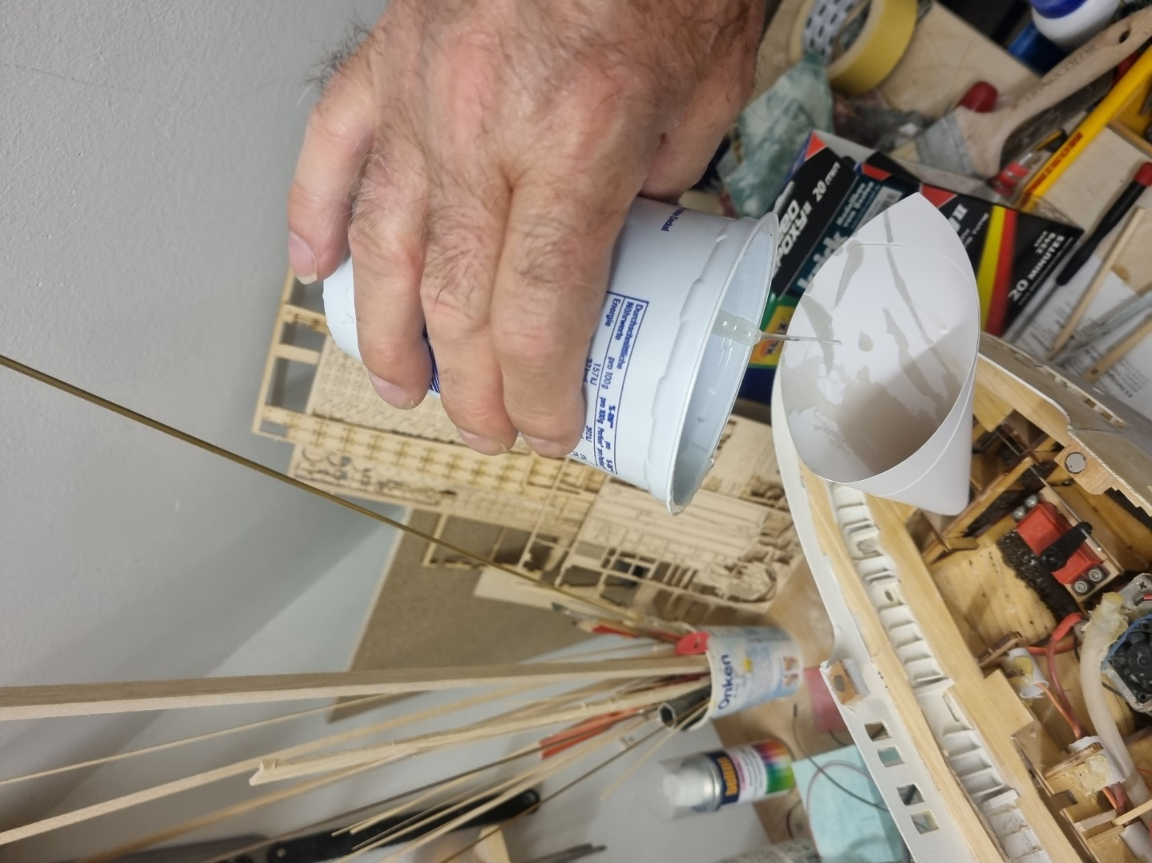
Zum Einfüllen des Harzes benutzt man zweckmäßigerweise einen Papiertrichter, den wir uns leicht selbst herstellen können. Bitte darauf achte,, dass das Servo sowie die Ruderanlenkung nicht mit Harz in Kontakt kommen!
Die korrekte Ballastverteilung ist vorzunehmen, während das Schiff in der Badewanne schwimmt. Mit einer kleinen Wasserwaage ist zu überprüfen, ob das Schiff waagrecht im Wasser liegt:
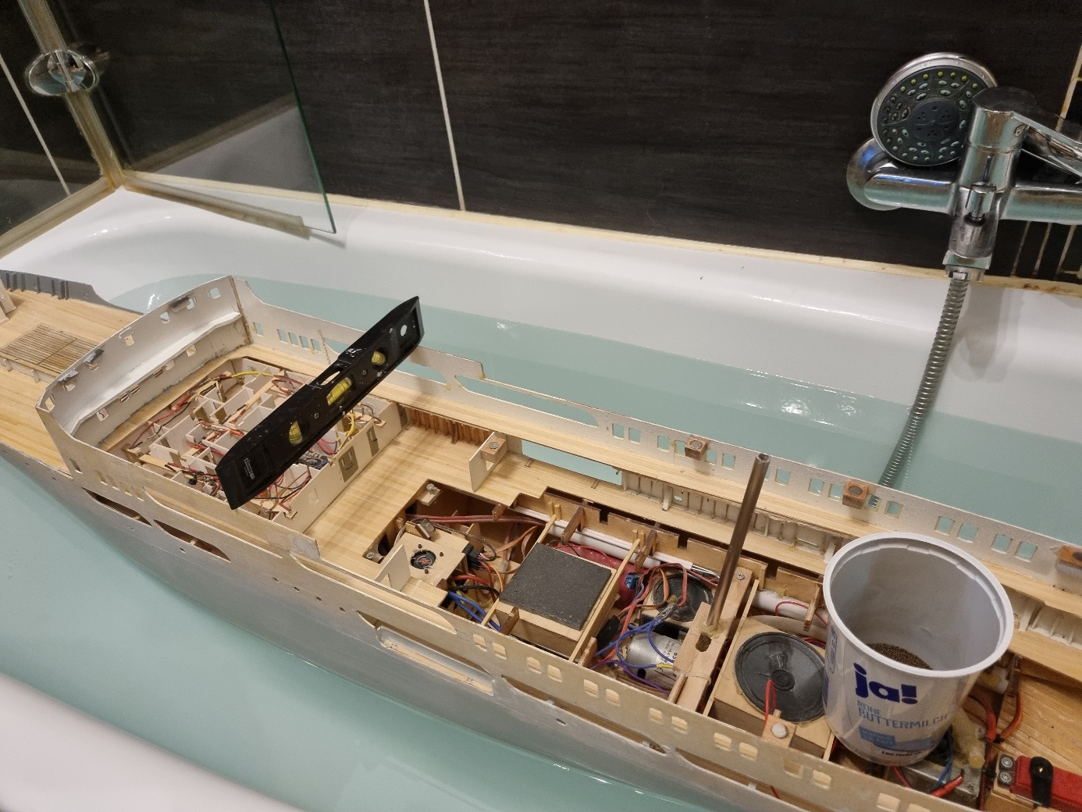
Hier wird die Querlage überprüft
Eine buglastige Trimmung ist zu vermeiden, denn dies beeinträchtigt die Steuerbarkeit des Schiffes. Ich habe das Schiff über die Ballastzugabe so eingestellt, dass der Rumpf ausreichend tief eintaucht und in Längs- sowie Querrichtung gerade im Wasser liegt. Setzt man nun die Decks auf, so sollte die Wasserwaage eine leichte Hecklastigkeit anzeigen, was ideal ist. Die Hecklastigkeit sollte aber nicht so groß sein, dass man sie mit bloßem Auge sieht, denn dies würde später das Fahrbild beeinträchtigen!
Jetzt können wir die Wasserlinie am Rumpf mit einem Bleistift markieren:
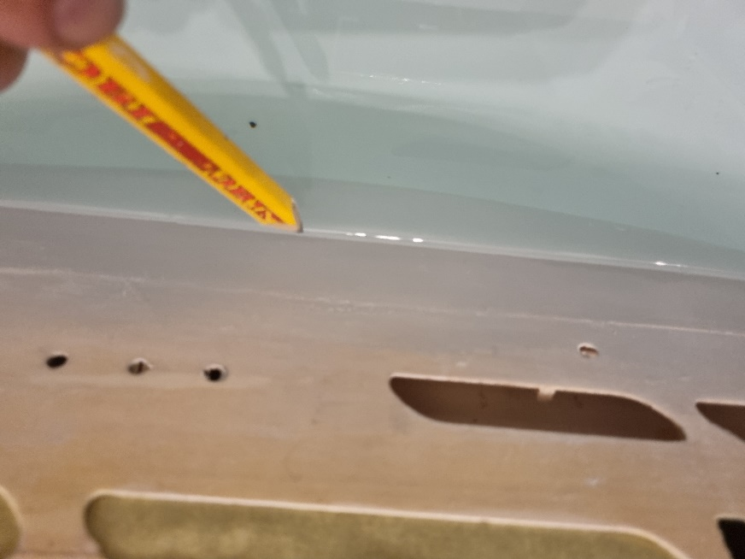

Dabei ist darauf zu achten, dass wir den Schiffskörper nicht zum krängen bringen, weil sich dann die Wasserlinie verändert! Es genügt, die Linie nur auf einer Seite zu markieren. Dazu genügt es, in Abständen von etwa 15 cm Markierungen anzuzeichnen. Den Rest erledigen wir dann im Trockendock!
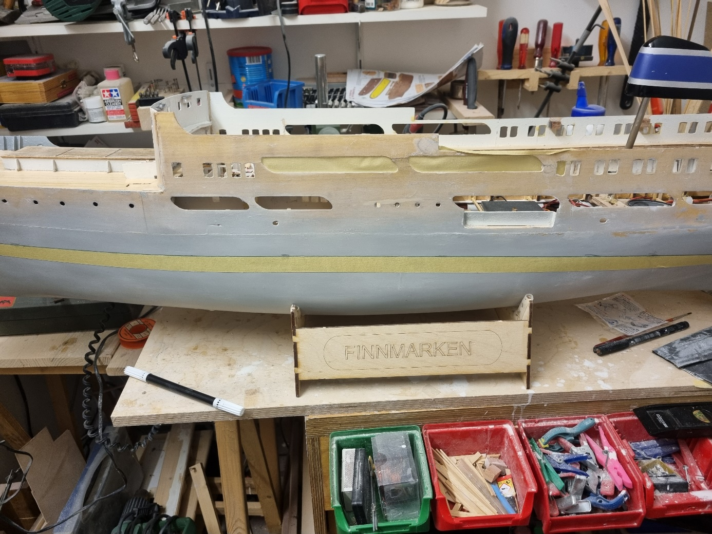
Mit Kreppband wird die Wasserlinie nun entlang der Markierungen vom Bug bis zum Heck abgeklebt. Jetzt kann man mit einem feinen Faserstift an der Oberkante des Klebebandes entlang die Wasserlinie vorsichtig anzeichnen und anschließend das Klebeband entfernen.
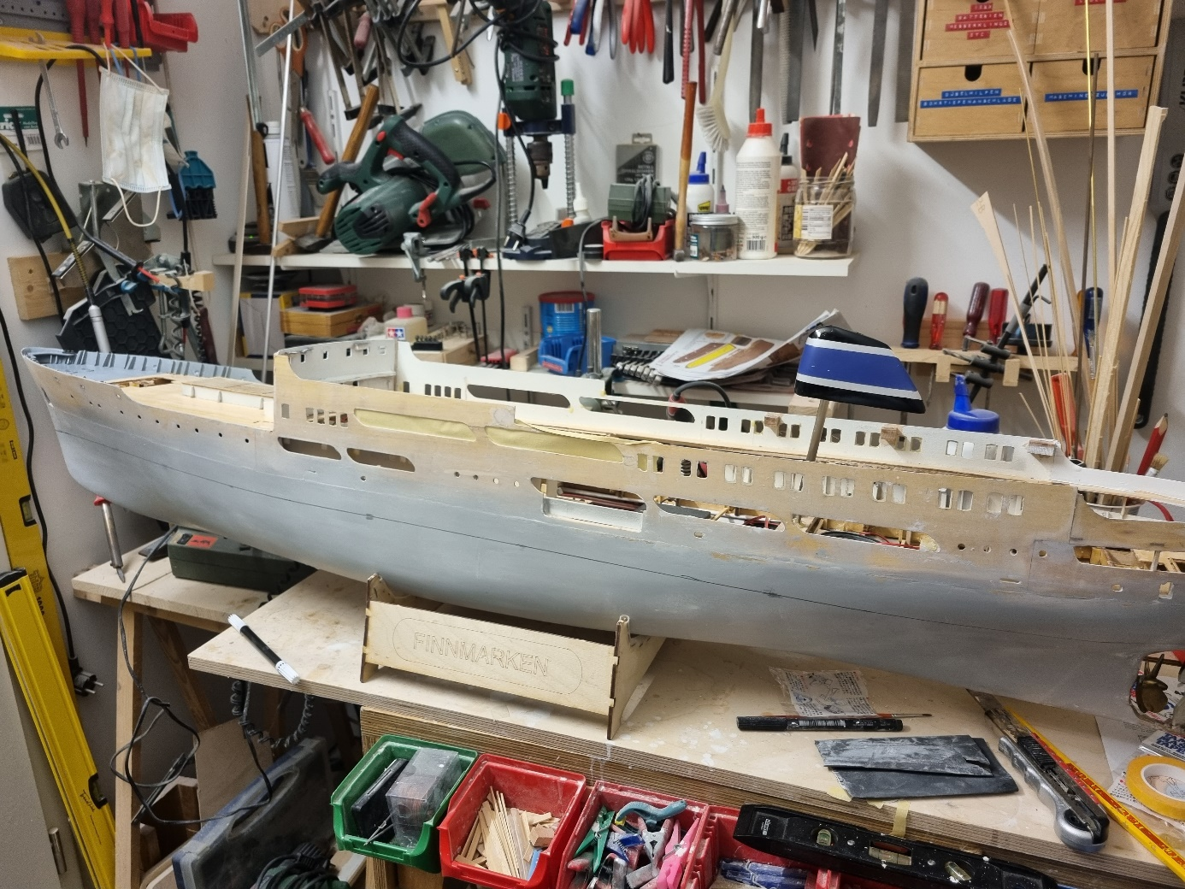
Vor dem nächsten Arbeitsschritt muss der Ballast mit Harz fixiert sein, damit er nicht mehr verrutschen kann!
Der Rumpf wird nun auf die Seite gelegt. Ganz vorn und ganz hinten kann die Höhe der Wasserlinie direkt auf die andere Rumpfhälfte übertragen werden. Mit einem Maßband werden die übrigen Markierungen nun entweder von der Oberkante der Schanzkleider oder vom Kiel her vermessen. Dann wird der Rumpf auf die andere Seite gedreht und diese Maße auf die andere Seite übertragen. Der Rest ist einfach: Mit Klebeband wieder an den Markierungen entlang abkleben und die Wasserlinie anzeichnen. Fertig!
Wir können jetzt mit den Lackiervorbereitungen beginnen:
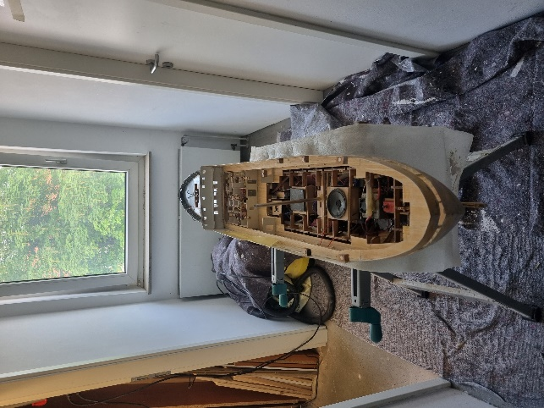
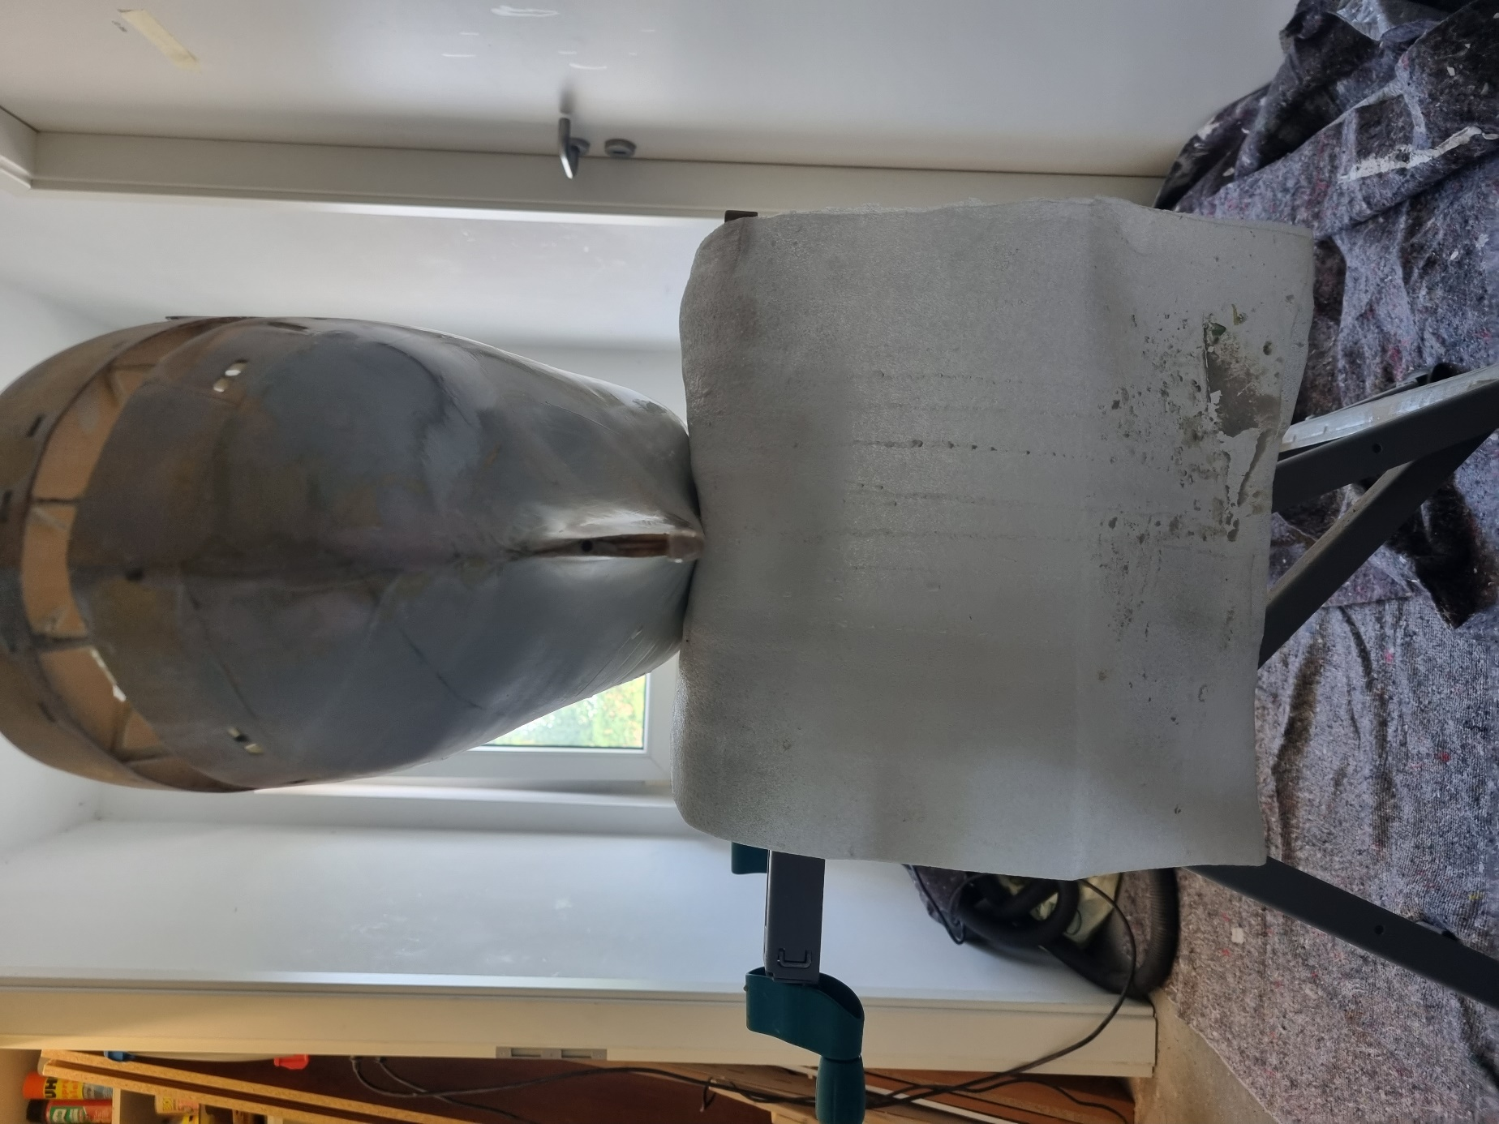
Der mit Primer vorbereitete Rumpf aus einer ungewohnten Perspektive.

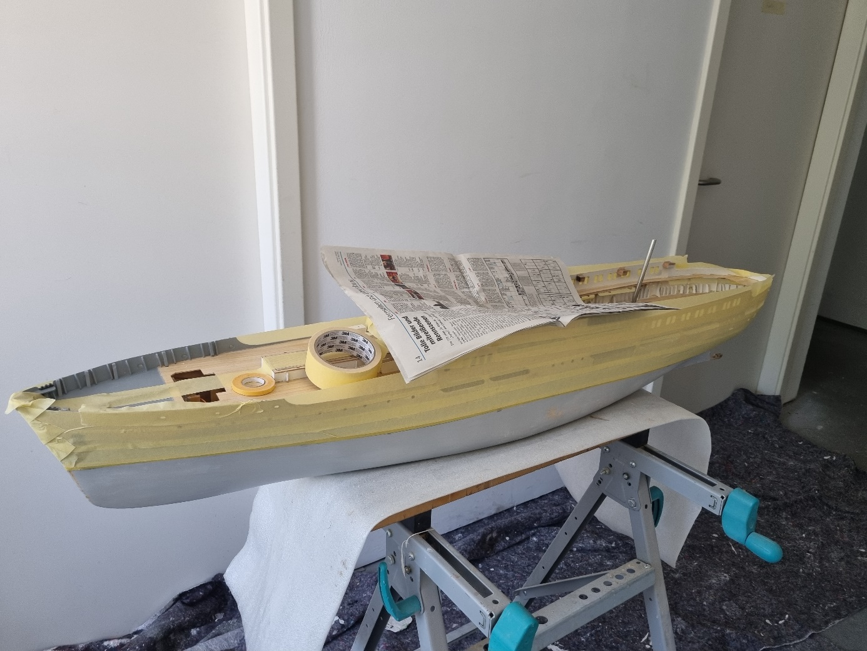
Der gründlich mit Spiritus abgewaschene Rumpf wird nun sorgfältig abgeklebt. Für die Wasserlinie selbst benutze ich dafür ca. 5 mm breites Spezialabklebeband der Firma Tamiya aus dem Plastikmodellbaubereich. Dieses Klebeband garantiert, dass der Lack nicht unter das Klebeband kriecht. Wir bekommen also eine saubere Abgrenzung. Für den Rest kann man normales Kreppband und Zeitungspapier benutzen.
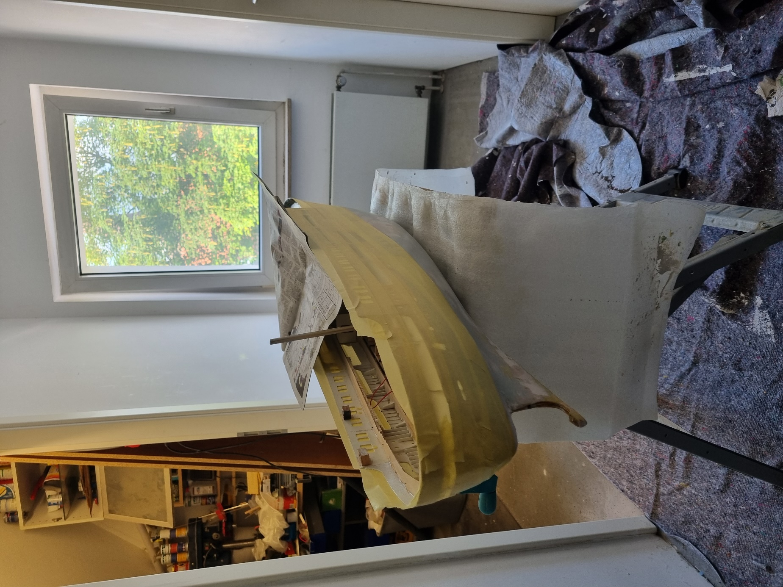
Bitte wirklich alles abdecken, damit der Farbnebel sich nicht ungewollt irgendwo ablagern kann!
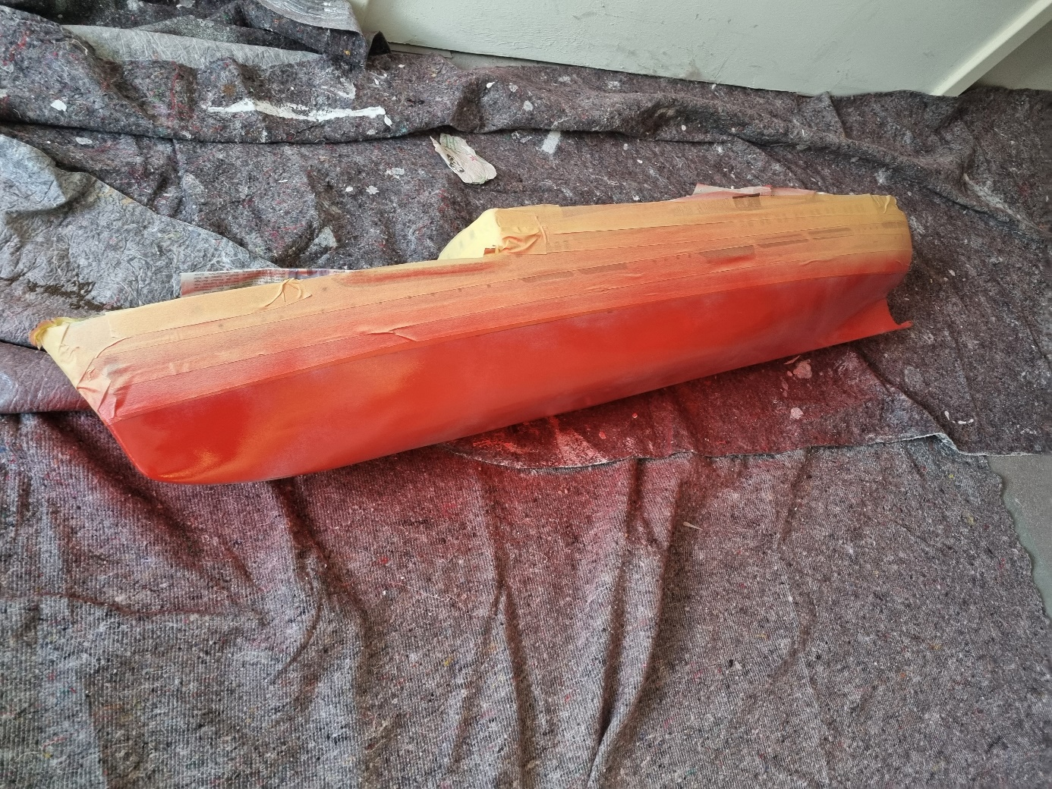
Nun kann die erste Rumpfhälfte in mehreren Sprühdurchgängen lackiert werden. Bitte einen Abstand des Sprühkopfes von ca. 20 cm einhalten und nur dünne Schichten aufsprühen!
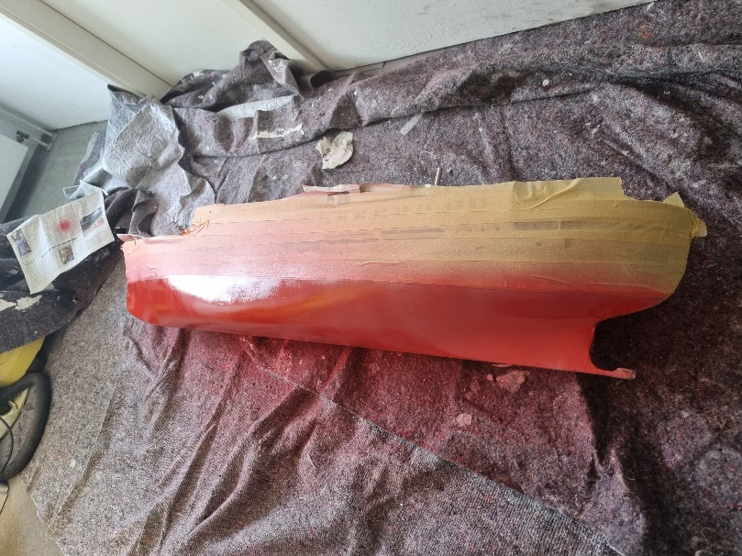

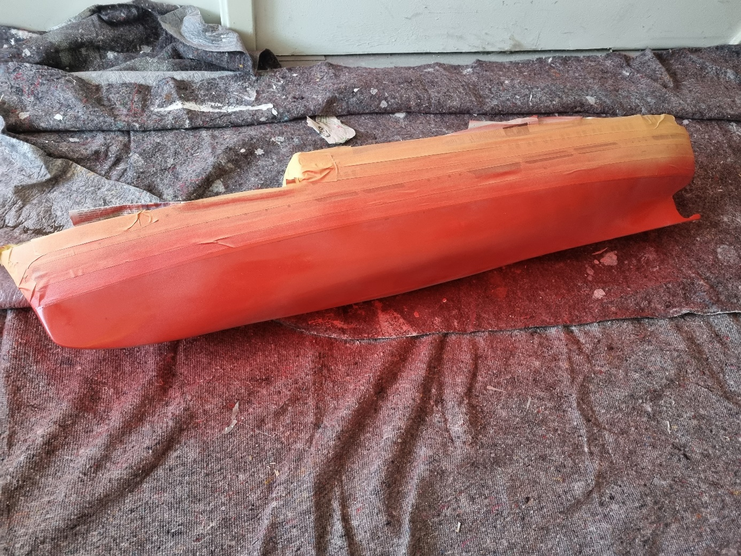

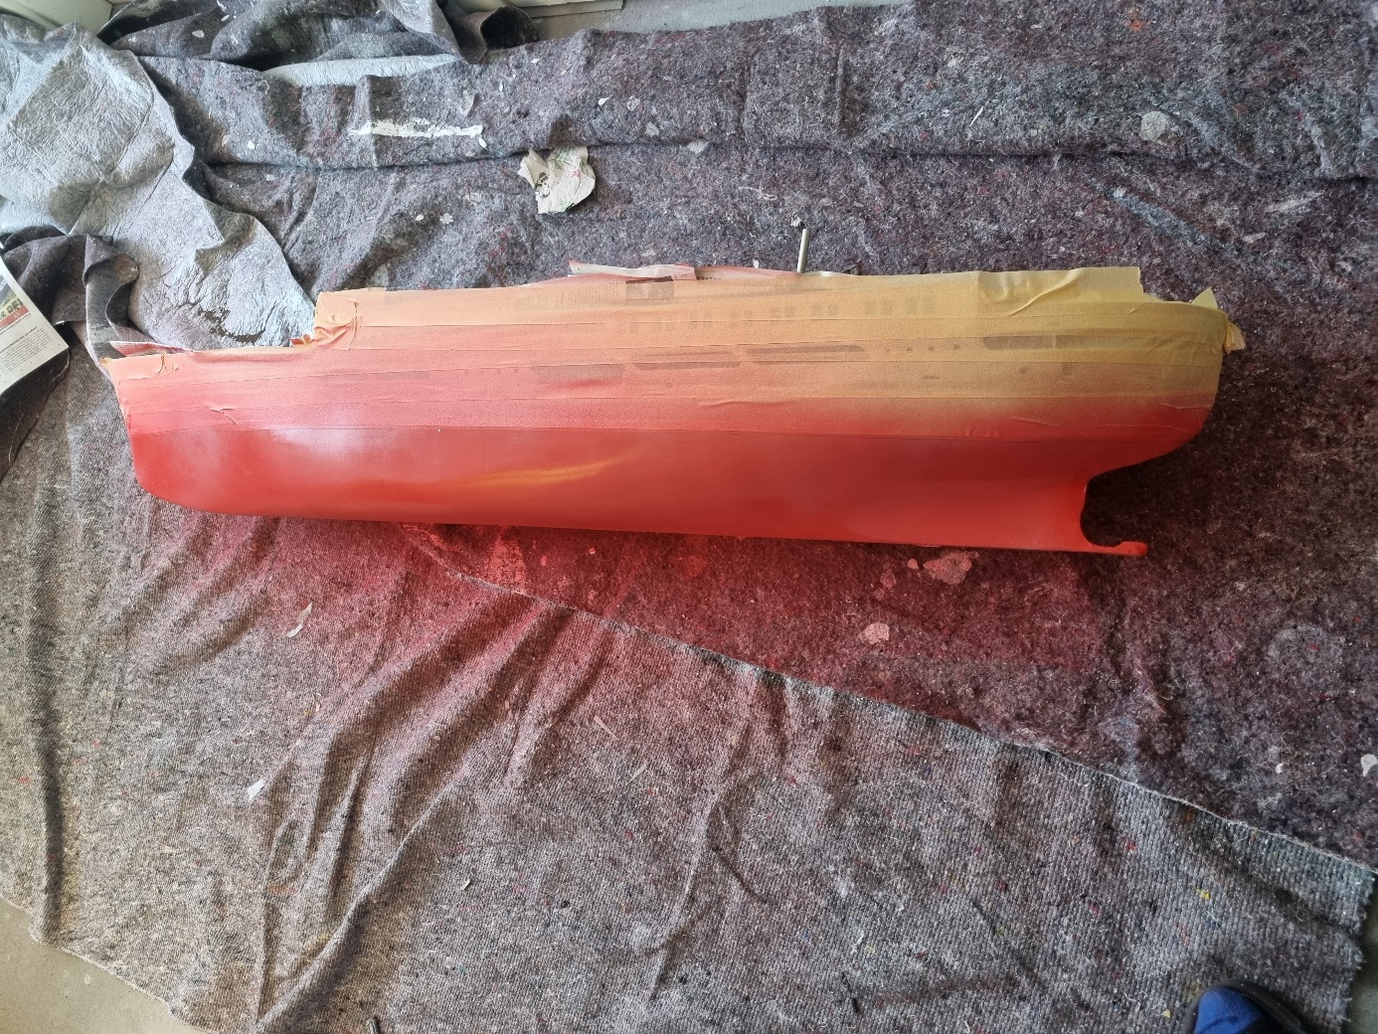
Leider konnte ich die Lackierung des Unterwasserschiffs nicht fertigstellen, weil die Lackdose, obwohl noch halb gefüllt, den Dienst einstellte. Eine Nachfrage beim Händler ergab, dass der Hersteller offenbar ein Problem mit der Produktion hat. Die Sprühdosen bestimmter Chargen funktionieren nicht oder nicht richtig. Momentan ist diese Farbe deshalb nicht lieferbar.
Aus diesem Grund habe ich mich entschieden, zunächst die vordere Wand der Brücke zu lackieren. Offenbar war auch diese Farbdose betroffen: Nachdem halb geleert, stellte sie den Dienst ein.
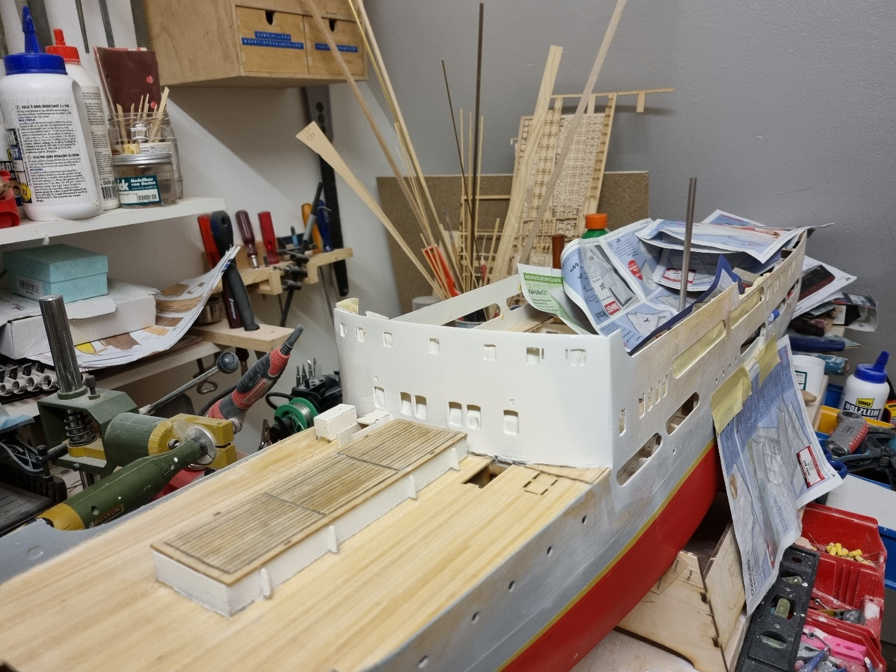
Immerhin war das Bauteil fertig lackiert. In meinem Bestand habe im momentan noch 2 volle Sprühdosen mit weißer Farbe. Mal sehen, ob ich damit die restlichen weißen Flächen lackieren kann. Aber darüber werde ich erst in der nächsten Fortsetzung berichten.
Nun also die Fortsetzung der Lackierung. Diesmal werden die Schanzkleider der Backbordseite von außen weiß lackiert. Dazu wird zunächst einmal das Unterwasserschiff völlig abgeklebt. Sodann schützen wir alle anderen Teile, also insbesondere das Deck, durch Abkleben davor, dass sich dort weiße Farbnebel ablagern können. Bitte beim Abkleben auch die Bullaugen sowie insbesondere die Fensteröffnungen abdichten!
Danach kann der Lackiervorgang beginnen (siehe nächstes Foto):
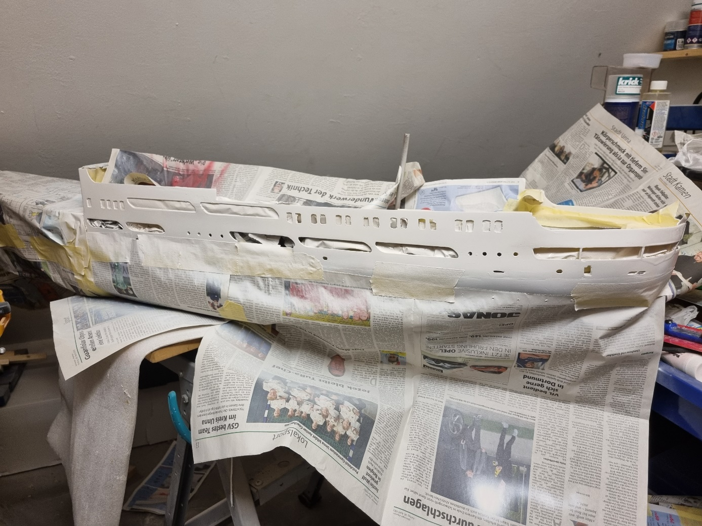
Wir müssen die Trennlinie zwischen den weißen Flächen und den später schwarz zu lackierenden Flächen jetzt noch nicht definieren. Das machen wir, wenn die schwarze Farbe aufgesprüht wird!
Nachdem die weiße Farbe getrocknet ist, wird die Abklebung wieder entfernt. Die weißen Farbkanten schleifen wir über, damit man hinterher, wenn wir die schwarze Farbe darüber sprühen, keine Ansätze oder Kanten erkennt. Vor dem Schleifen aber bitte die Farbe mehrere Tage durchtrocknen lassen!
Bevor nun die dritte Farbe, also schwarz aufgesprüht wird, setzen wir an der Backbordseite alle Fenster ein.
Zu den Fenstern:
Die Fenster liegen dem Bausatz bei:
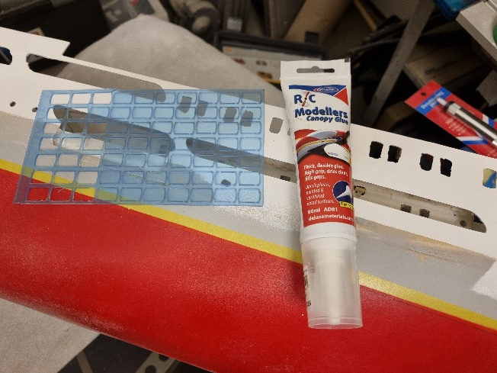
Sie sind beidseitig mit einer dünnen Folie geschützt, die als Lackiermaskierung dienen soll. Man soll die Fenster nach Bauanleitung vor dem Lackieren einsetzen und die Folie nach der Lackierung von den Scheiben abziehen. Ich habe das bei den unteren Decks ausprobiert, aber das Ergebnis hat mich nicht überzeugt. Ergo habe ich beschlossen, alle weiteren Fensterscheiben erst nach der Lackierung einzukleben. Dazu benutze ich den im oberen Foto gezeigten Spezialkleber, der transparent auftrocknet und der das Kunststoffmaterial nicht angreift. Bitte keinesfalls Sekundenkleber benutzen. Dieser lässt die Scheiben beschlagen und blind werden! Zu beachten ist ferner, dass die Fensteröffnungen allesamt zu klein für die Plastikfenster sind. Man muss also jedes einzelne Fenster (oder wahlweise die Fensteröffnungen) bearbeiten, um die Fensterscheiben eindrücken zu können!
Nachfolgend zeige ich mein Vorgehen beim Einsetzen der Fenster in die Schanzkleider:
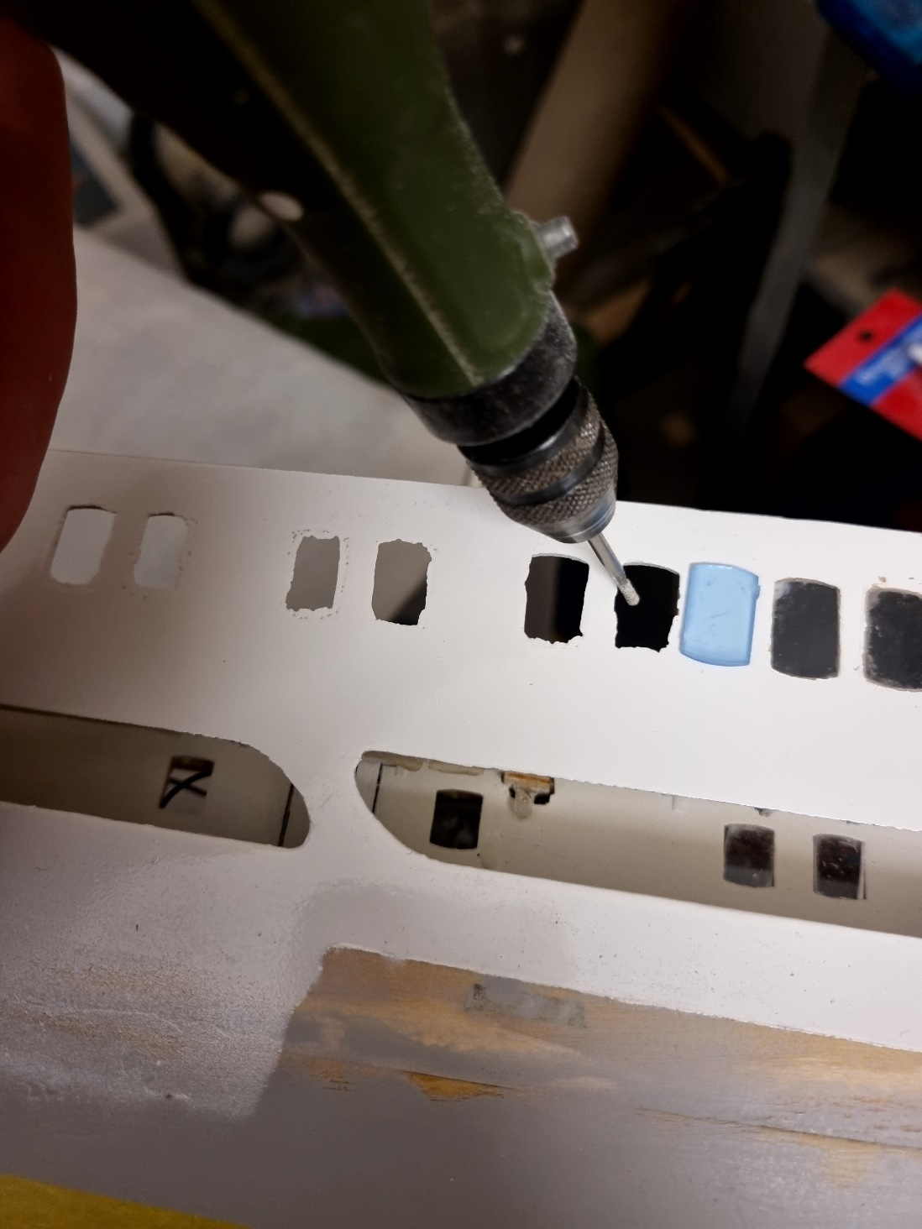
Zunächst habe ich die (durch das Laminieren der Schanzkleider entstandenen) Grate grob abgefräst. Dabei hat es sich gezeigt, dass man am besten mit voller Drehzahl arbeiten sollte, aber behutsam vorgehen muss!
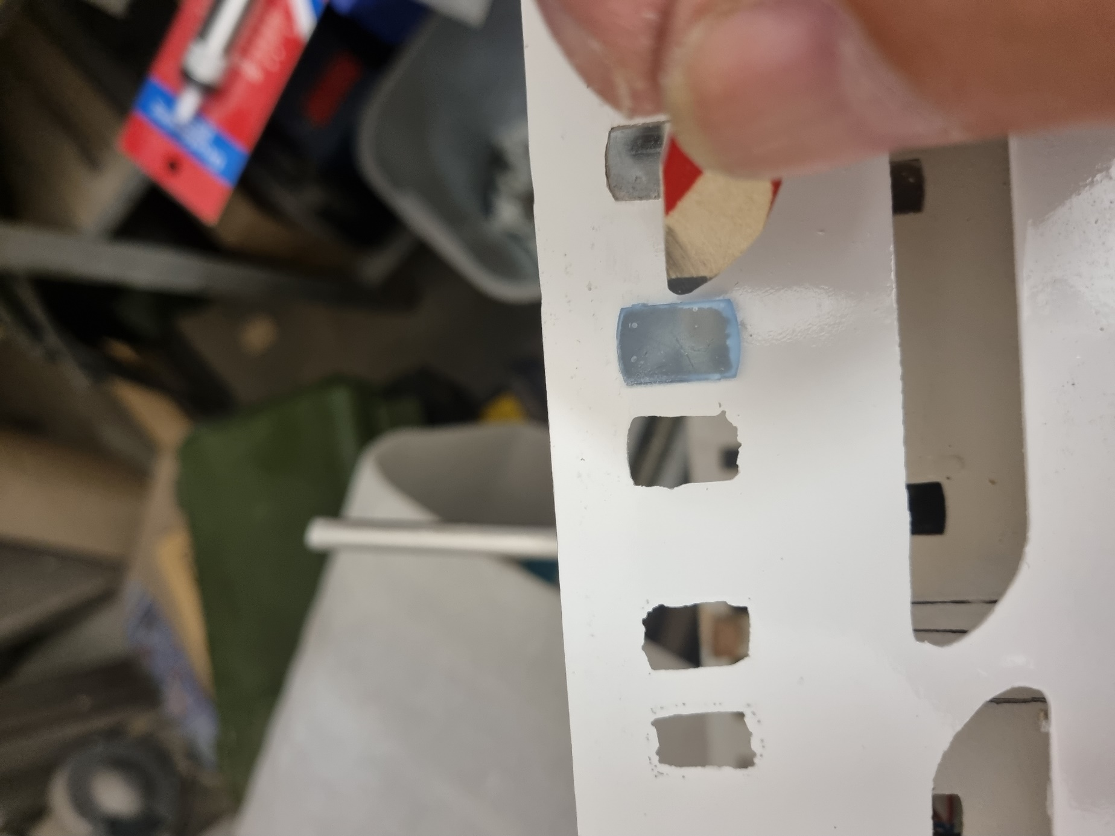
Anschließend eine Scheibe austrennen und auf die Fensteröffnung legen. Umrisse mit einem spitzen Bleistift anzeichnen.
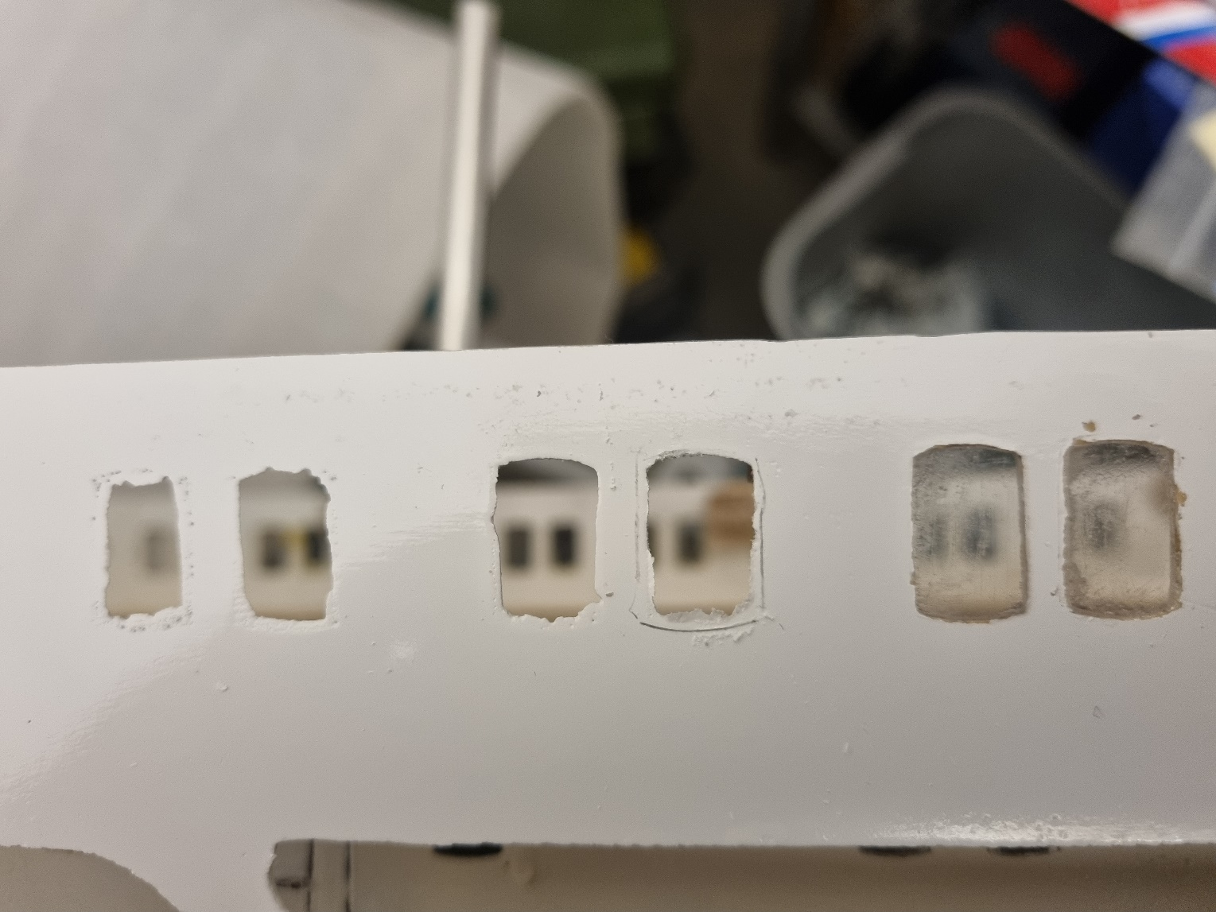
Nun den Fensterausschnitt in den angezeichneten Konturen vorsichtig ausfräsen. Evtl. Farbabplatzer muss man später mit einem feinen Pinsel bearbeiten. Die Ausfräsung muss so sein, dass die Fensterscheibe später stramm in dem Ausschnitt sitzt und auch schon ohne Kleber hält!
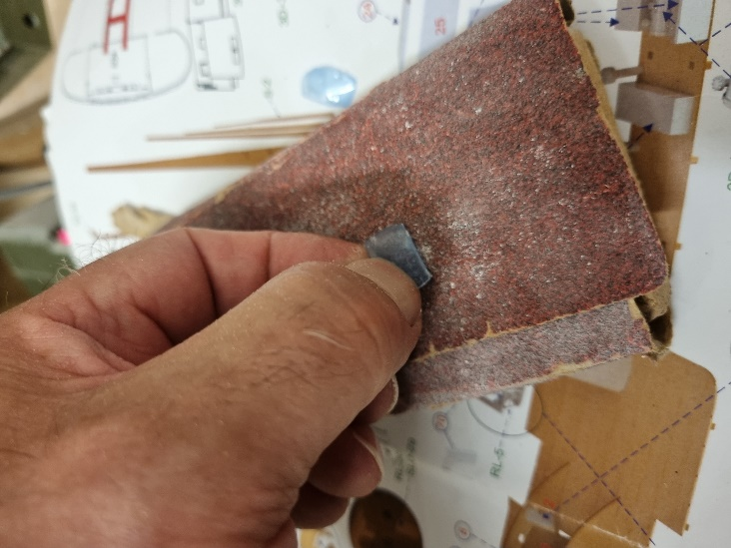
Die letzten Zehntel-Millimeter bis zur perfekten Passform werden von der Scheibe und nicht vom Fensterausschnitt abgenommen!

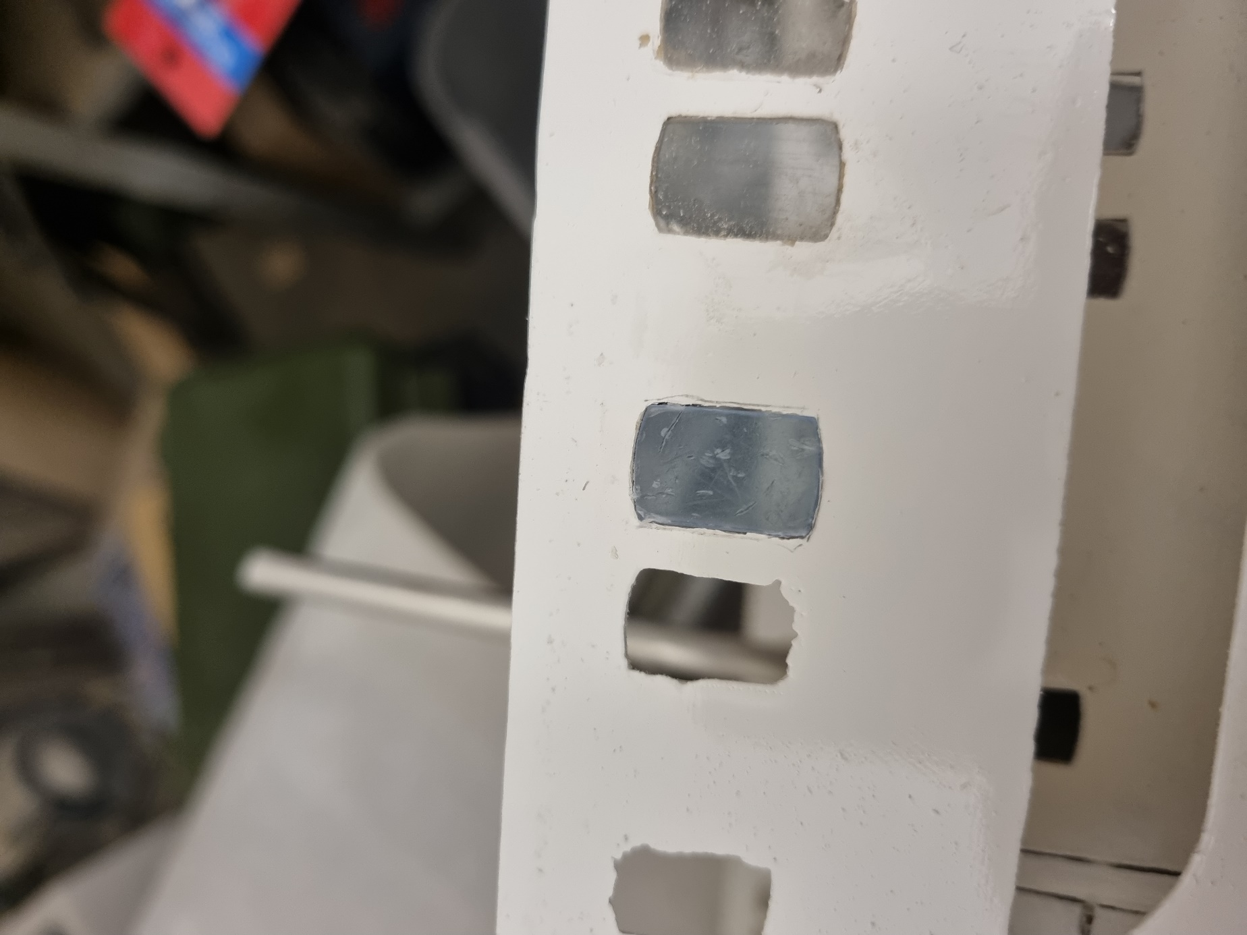
Vor dem Verkleben wird noch einmal überprüft, ob das Fenster korrekt in den Ausschnitt passt!
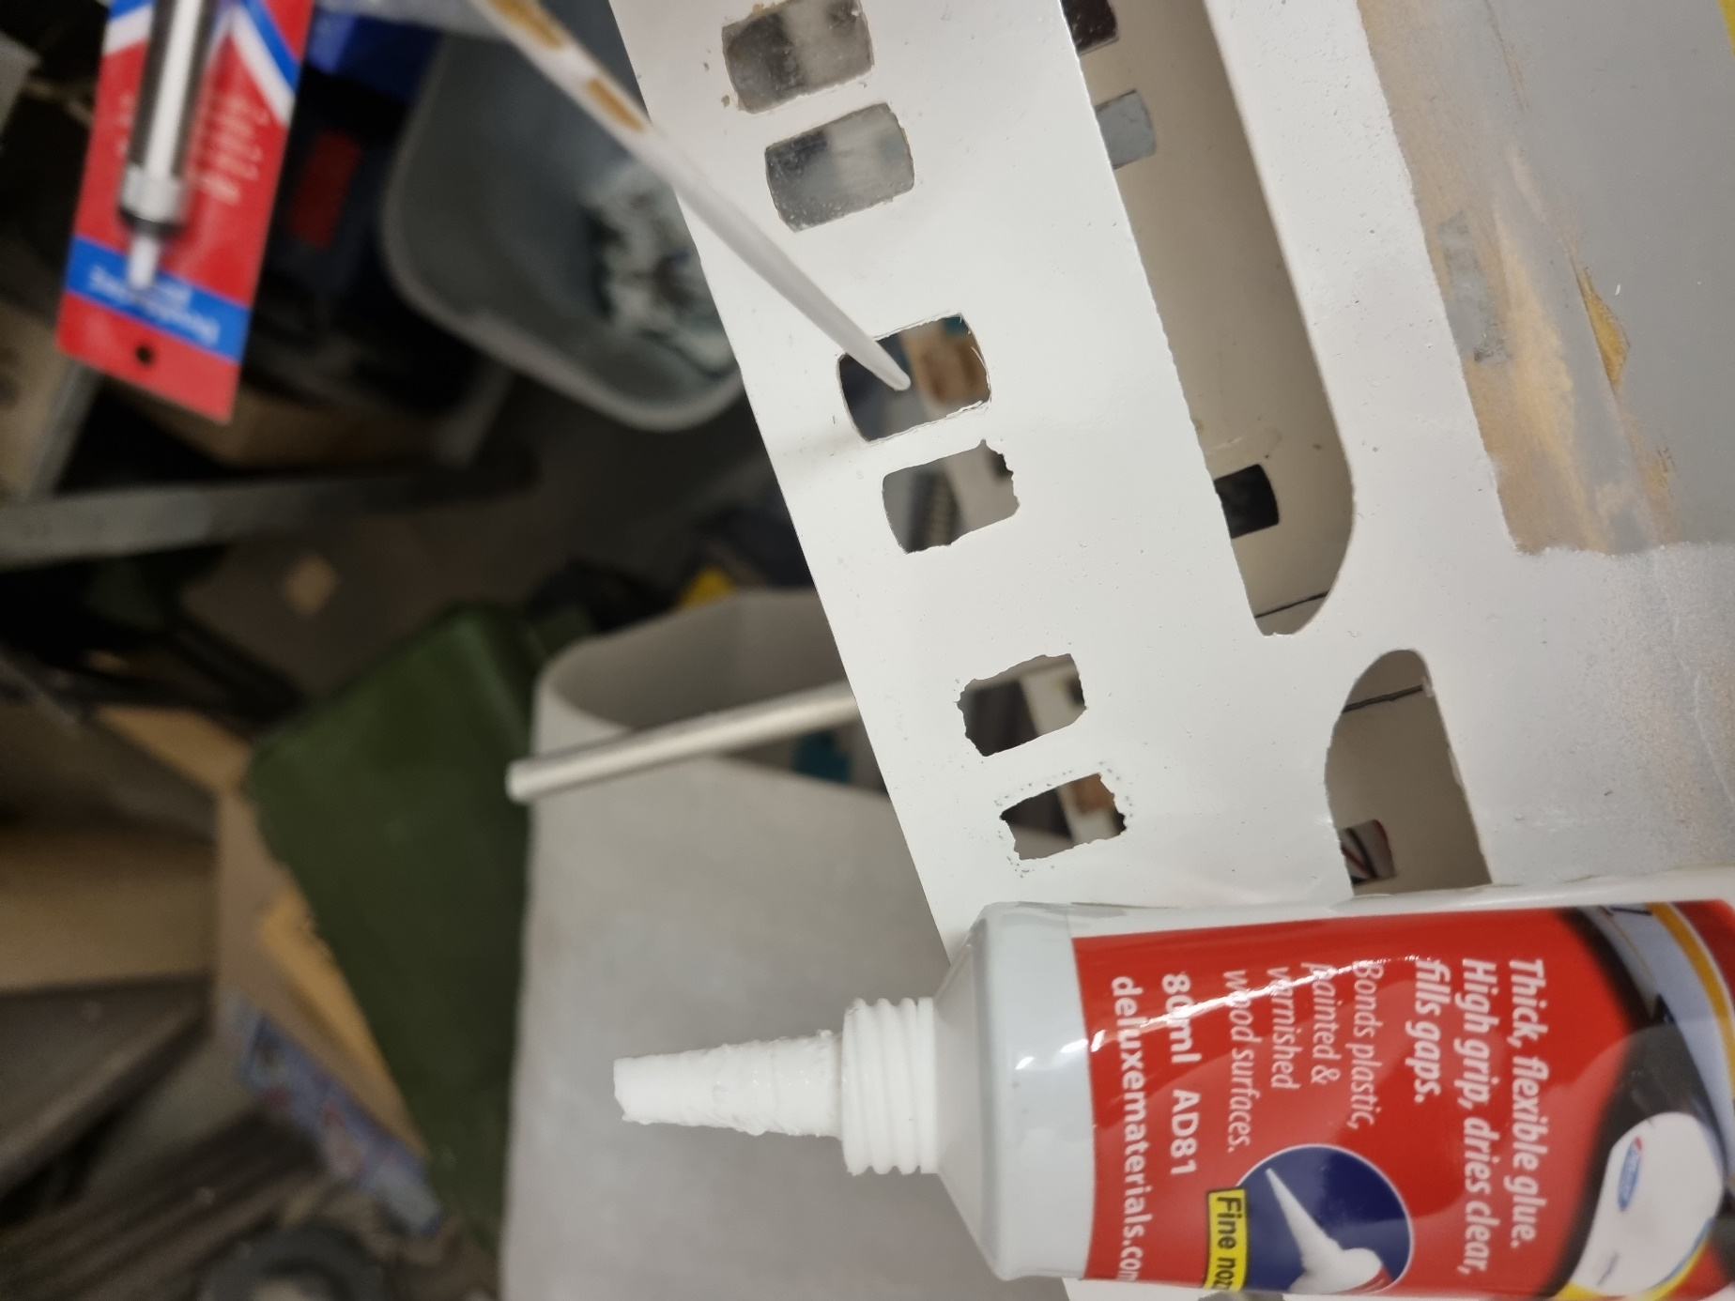
Jetzt wird die Fensterlaibung rundherum dünn mit Kleber bestrichen.
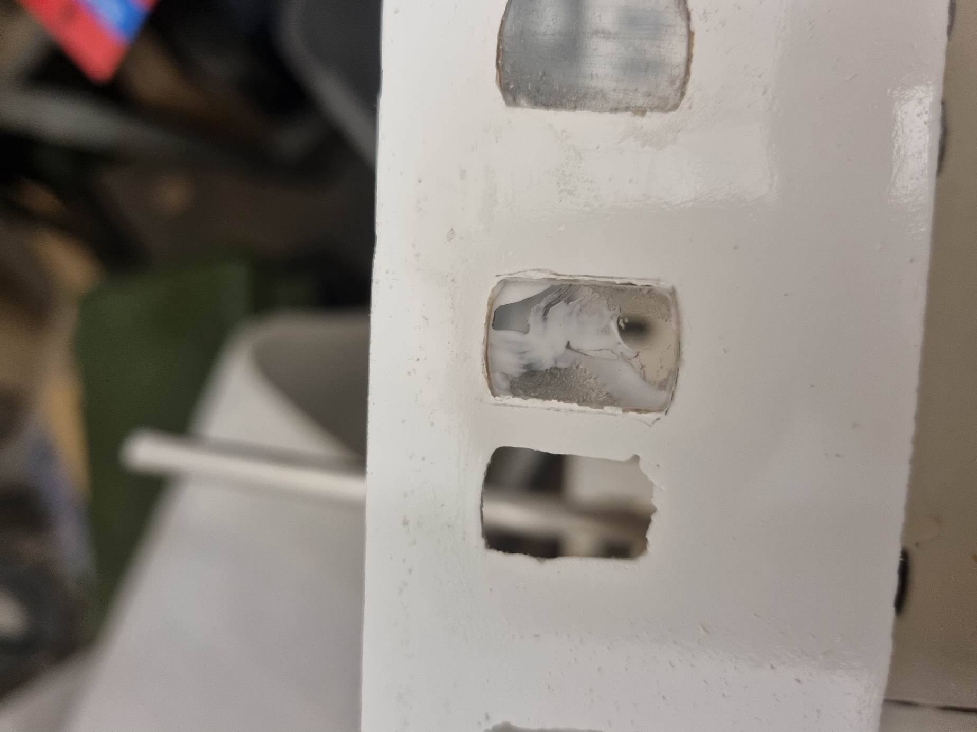
Jetzt die Maskierfolie von der Scheibe entfernen und diese einsetzen. Den auf der Scheibe verschmierten Kleber anschließen mit einem sauberen Tuch und etwas Spiritus entfernen!
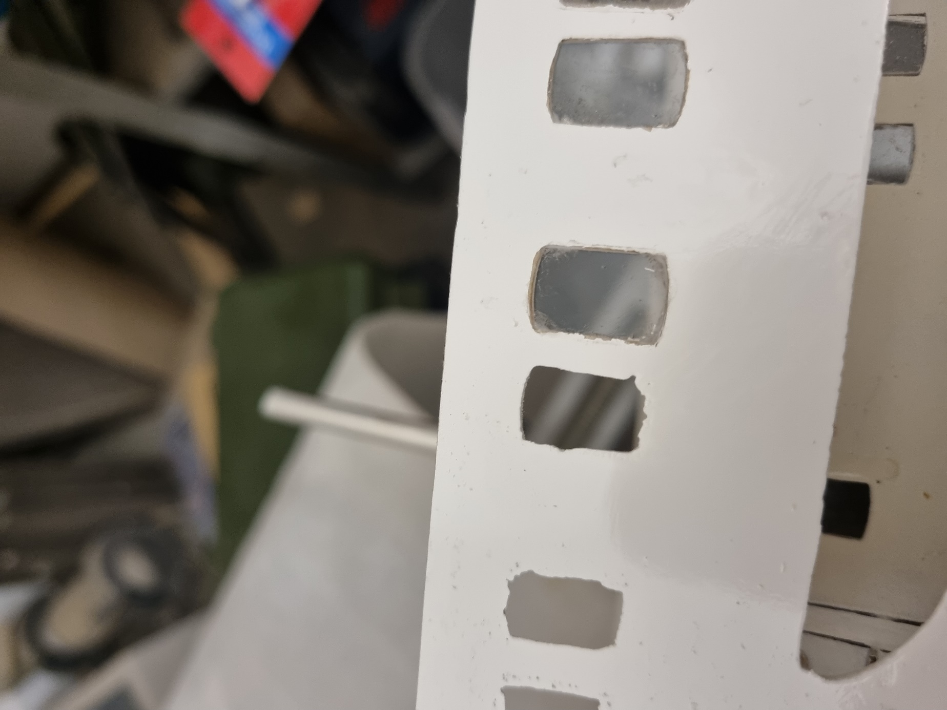
So in etwas sollte das dann aussehen. Eine etwas unregelmässige Farbkante kann anschließen vorsichtig mit einem scharfen Skalpell (Teppichmesser) vorsichtig begradigt werden. Den Rest erledigen wir später im Finetuning mit einem kleinen Pinsel und etwas weißer Farbe!
Wer nach meinen Erläuterungen davon ausgeht, dass diese Arbeiten viel Zeit kosten, der liegt richtig. Um die 21 Fenster auf der Backbordseite einzubauen, muss man ca. 4 – 5 Baustunden einplanen. Das Gleiche Procedere steht dann auf der Steuerbordseite nochmals an!
Nach dem Fenstereinbau geht es an die Endlackierung der Backbordseite des Rumpfes. Wir kleben zunächst wieder alles sorgsam ab:
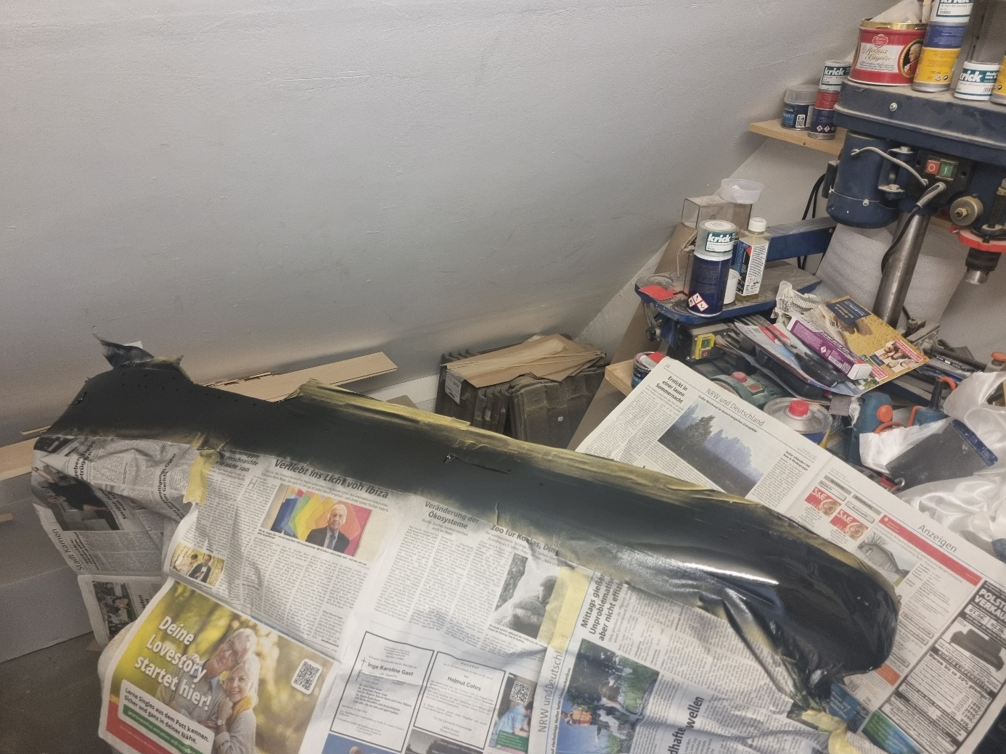
Die schwarze Farbe wird nach dem sauberen Abkleben in einem einzigen Sprühvorgang aufgetragen.
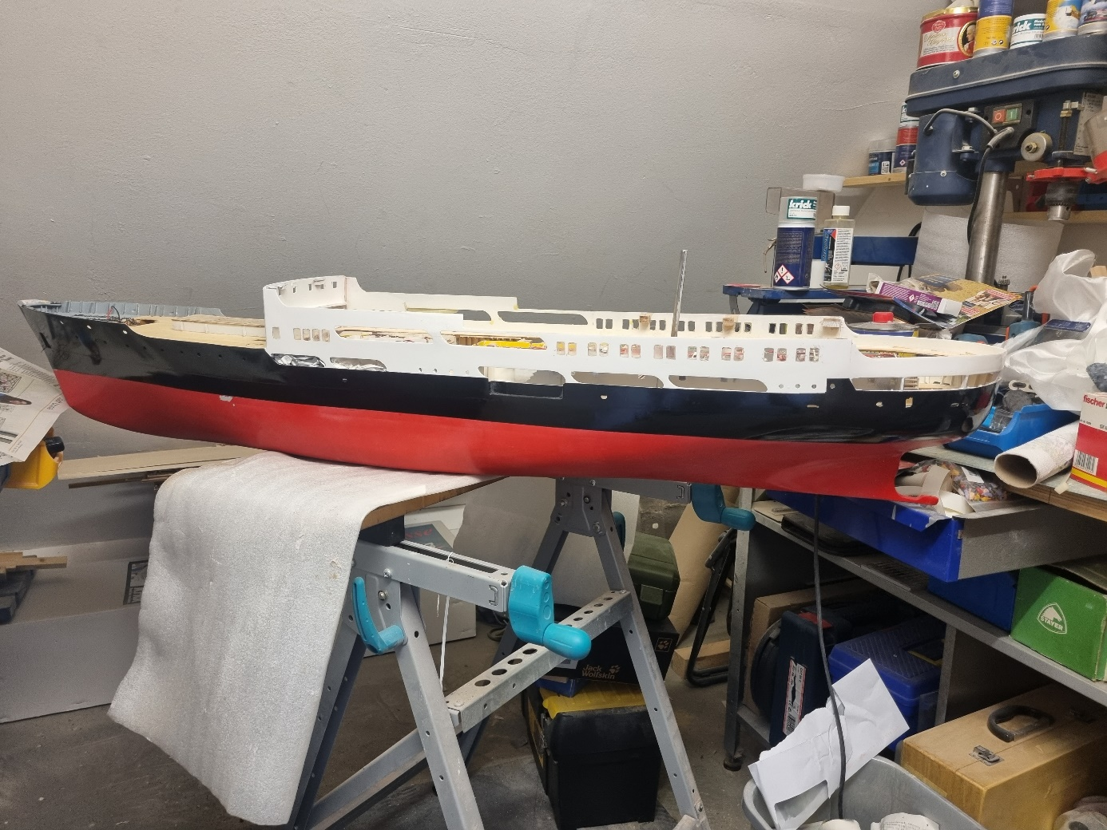
Das Ergebnis überzeugt!
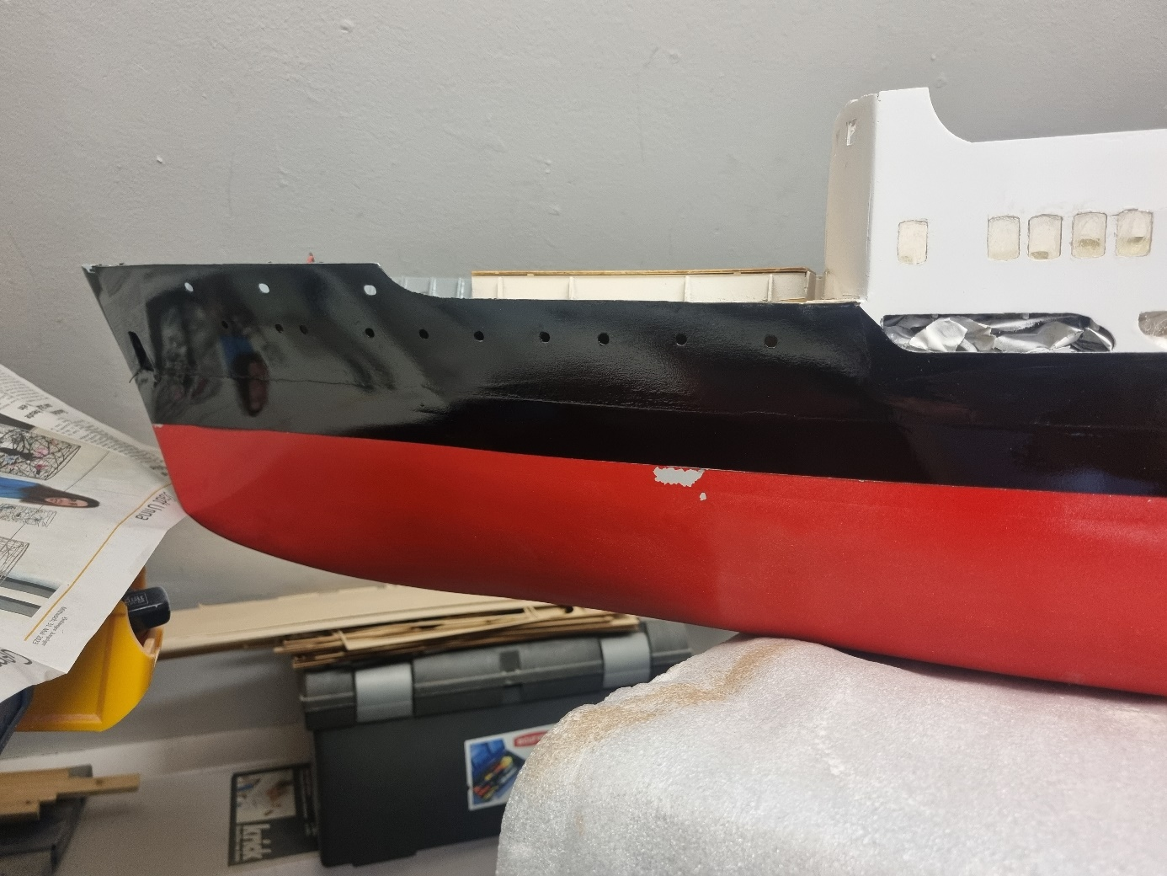
Es ist mir wichtig, hier auch auf Fehler einzugehen. In der obigen Aufnahme ist ein Farbabplatzer am Unterwasserschiff erkennbar. Hier habe ich einen Fehler gemacht, den man vermeiden kann:
Um eine saubere Farbkante zu erhalten, benutze ich immer Klebeband der Marke Tamiya aus dem Plastikmodellbaubereich. Dieses Klebeband hat besondere Eigenschaften: Es haftet nicht so stark wie z.B. Malerkreppband, verhindert aber zuverlässig, dass Farbe unter das Klebeband kriecht. So erhält man saubere Farbkanten und hat keine Probleme, dass man beim Entfernen des Klebebands die darunterliegende Farbschicht teilweise mit abzieht. Genau das ist aber hier passiert, weil ich die restliche Fläche mit Zeitungspapier unter Verwendung von Malerkrepp aus dem Baumarkt abgeklebt habe!
Verwenden Sie also bitte kein Malerkrepp, um bereits lackierte Flächen abzukleben!
Im Übrigen ist dieses Missgeschick nicht weiter schlimm, weil ich aufgrund eines Problems mit den Sprühdosen das Unterwasserschiff ohnehin noch einmal überlackieren muss!

Fortsetzung folgt!

